Итоги работы с обращениями граждан
в Администрации муниципального района за III квартал 2021 года

За III квартал 2021 года в Администрацию Парфинского муниципального района поступило 108 обращений граждан (это на 15 обращений или на 13,9 процентов больше, чем во II квартале 2021 года). Также граждане активно пользуются возможностью для направления обращений в электронном виде, в том числе через интернет-приемную – 31 обращение (28,7 процента).

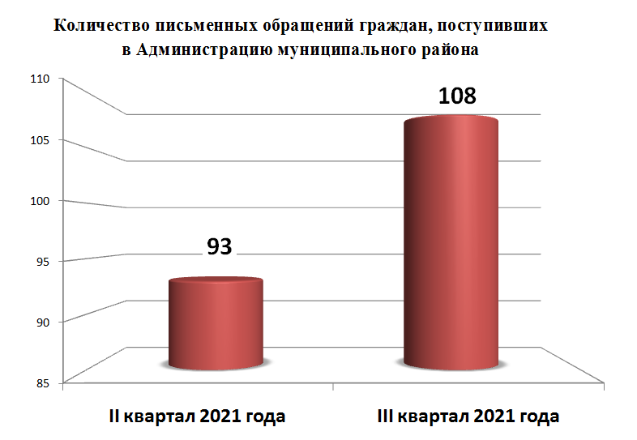

Наибольшее количество обращений в Администрацию муниципального района поступает от жителей Парфинского городского поселения, это 80 обращений, что составило 74 процента от общего количества обращений (по сравнению со II кварталом 2021 года доля указанных обращений увеличилась на 21,4 процента).
Так же в отчетном периоде обращения поступили от жителей Полавского сельского поселения 12 обращений (11,1 процентов) а от жителей Федорковского сельского поселения 10 обращений (9,2 процента), жителями других регионов России 6 обращений (5,7 процента).
Коллективных обращений граждан поступило – 14, что составило 12,9 процентов от общего количества обращений граждан (по сравнению со II кварталом 2021 года доля указанных обращений увеличилась на 5,5 процентов).
В III квартале 2021 года тематика актуальных вопросов по-прежнему являлись следующими:
по вопросам жилищно-коммунального хозяйства – 48 (44,4 процента), из них преобладающее количество обращений поступило по вопросам водоснабжения – 23, уличное освещение – 6, газификация поселений – 2;
по вопросам благоустройству – 17 (16 процентов), из них преобладающее количество обращений поступило по вопросу спилу деревьев – 3;
по жилищному вопросу – 13 (12 процентов);
по осуществлению дорожной деятельности – 9 (8,2 процента);
земельные вопросы – 5 (4,5 процента);
по вопросу переселения – 4 (3,7 процента);
поиск места захоронения родственников, погибших в Парфинском районе в годы Великой Отечественной войны 1941-1945 гг. – 4 (3,7 процента);
другие вопросы – 8 (7,4 процента).
Любые вопросы, с которыми граждане обращаются в органы власти, не остаются без внимания. Все обращения рассматривались в установленные законом сроки.
Для снижения доли жалоб и обращений жителей района органами местного самоуправления, структурными подразделениями Администрации муниципального района при планировании деятельности учитываются просьбы и обращения граждан, а также Главой муниципального района по ряду вопросов осуществляется личный контроль за их выполнением.

